Дата рождения | 25 июня 1979 года
Структурное  подразделение | кафедра «Проектный менеджмент и внешнеэкономическая деятельность в АПК»
Должность | доцент
Ученая степень | кандидат сельскохозяйственных наук
Ученое звание | доцент
ПОРТФОЛИО

Руднев Максим Юрьевич

Образование
№  п/п | Год  окончания | Официальное название учебного заведения | Специальность/направление | Квалификация
1 | 2001 | Саратовский государственный аграрный университет им. Н.И. Вавилова | Специальность «Зоотехния»  специализация «Экономика, менеджмент, маркетинг и предпринимательство в зооветеринарии» | Зооинженер
2 | 2013 | ФГБОУ ВПО Саратовский государственный социально-экономический университет,  профессиональная переподготовка | Логистический и производственный менеджмент

Диссертации
Название (ученая степень, специальность, тема) | Год защиты
Кандидат сельскохозяйственных наук. Специальность 06.02.04 – Частная зоотехния, технология производства продукции животноводства.  Тема: «Эффективность различных приемов выращивания, нагула и откорма овец» | 2004

Повышение квалификации
№  п/п | Год прохождения | Официальное название учебного заведения (тип:  переподготовка, повышение квалификации, учебные  курсы, семинар) | Специальность / направление тема | Документ
 | 2019 | ФГБОУ ВО Саратовский государственный аграрный университет имени Н.И. Вавилова, повышение квалификации | Проверка знаний требований охраны труда | Удостоверение
 | 2019 | ФГБОУ ВО Саратовский государственный аграрный университет имени Н.И. Вавилова, повышение квалификации | Методика профессионального обучения в высшем и среднем профессиональном образовании в условиях новых образовательных стандартов | Удостоверение о повышении квалификации
 | 2019 | ФГБОУ ВО Саратовский государственный аграрный университет имени Н.И. Вавилова, повышение квалификации | Информационные технологии в образовании. Электронная образовательная среда | Удостоверение о повышении квалификации
 | 2019 | ФГБОУ ВО Саратовский государственный аграрный университет имени Н.И. Вавилова, сертификат | Оказание первой помощи | Сертификат
 | 2018 | ФГБОУ ВО Саратовский государственный аграрный университет имени Н.И. Вавилова, повышение квалификации | Информационные технологии в образовании. Электронная образовательная среда | Удостоверение о повышении квалификации
 | 2018 | ФГБОУ ВО Саратовский государственный аграрный университет имени Н.И. Вавилова, повышение квалификации | Методика профессионального обучения в высшем и среднем профессиональном образовании в условиях новых образовательных стандартов | Удостоверение о повышении квалификации
1. | 2016 | ФГБОУ ВО Саратовский государственный аграрный университет имени Н.И. Вавилова, повышение квалификации | Разработка учебно-методического обеспечения дисциплин в соответствии с ФГОС ВО | Удостоверение о повышении квалификации
2. | 2013 | ФГБОУ ВПО Саратовский государственный социально-экономический университет,  профессиональная переподготовка | Логистический и производственный менеджмент | Диплом
3. | 2013 | Институт ДПО ФГБОУ ВПО Ставропольский государственный аграрный университет,  повышение квалификации | Использование интерактивной формы преподавания экономических дисциплин в условиях уровневой подготовки | Квалификация
4. | 2012 | ФГБОУ ВПО Азово-Черноморская государственная агроинженерная академия,  повышение квалификации | Управление инновационными проектами | Квалификация
5. | 2011 | ФГБОУ ВПО Саратовский государственный аграрный университет имени Н.И. Вавилова Институт ДПО,  курсы | Организация малых инновационных предприятий при бюджетных научных и образовательных учреждениях | Сертификат

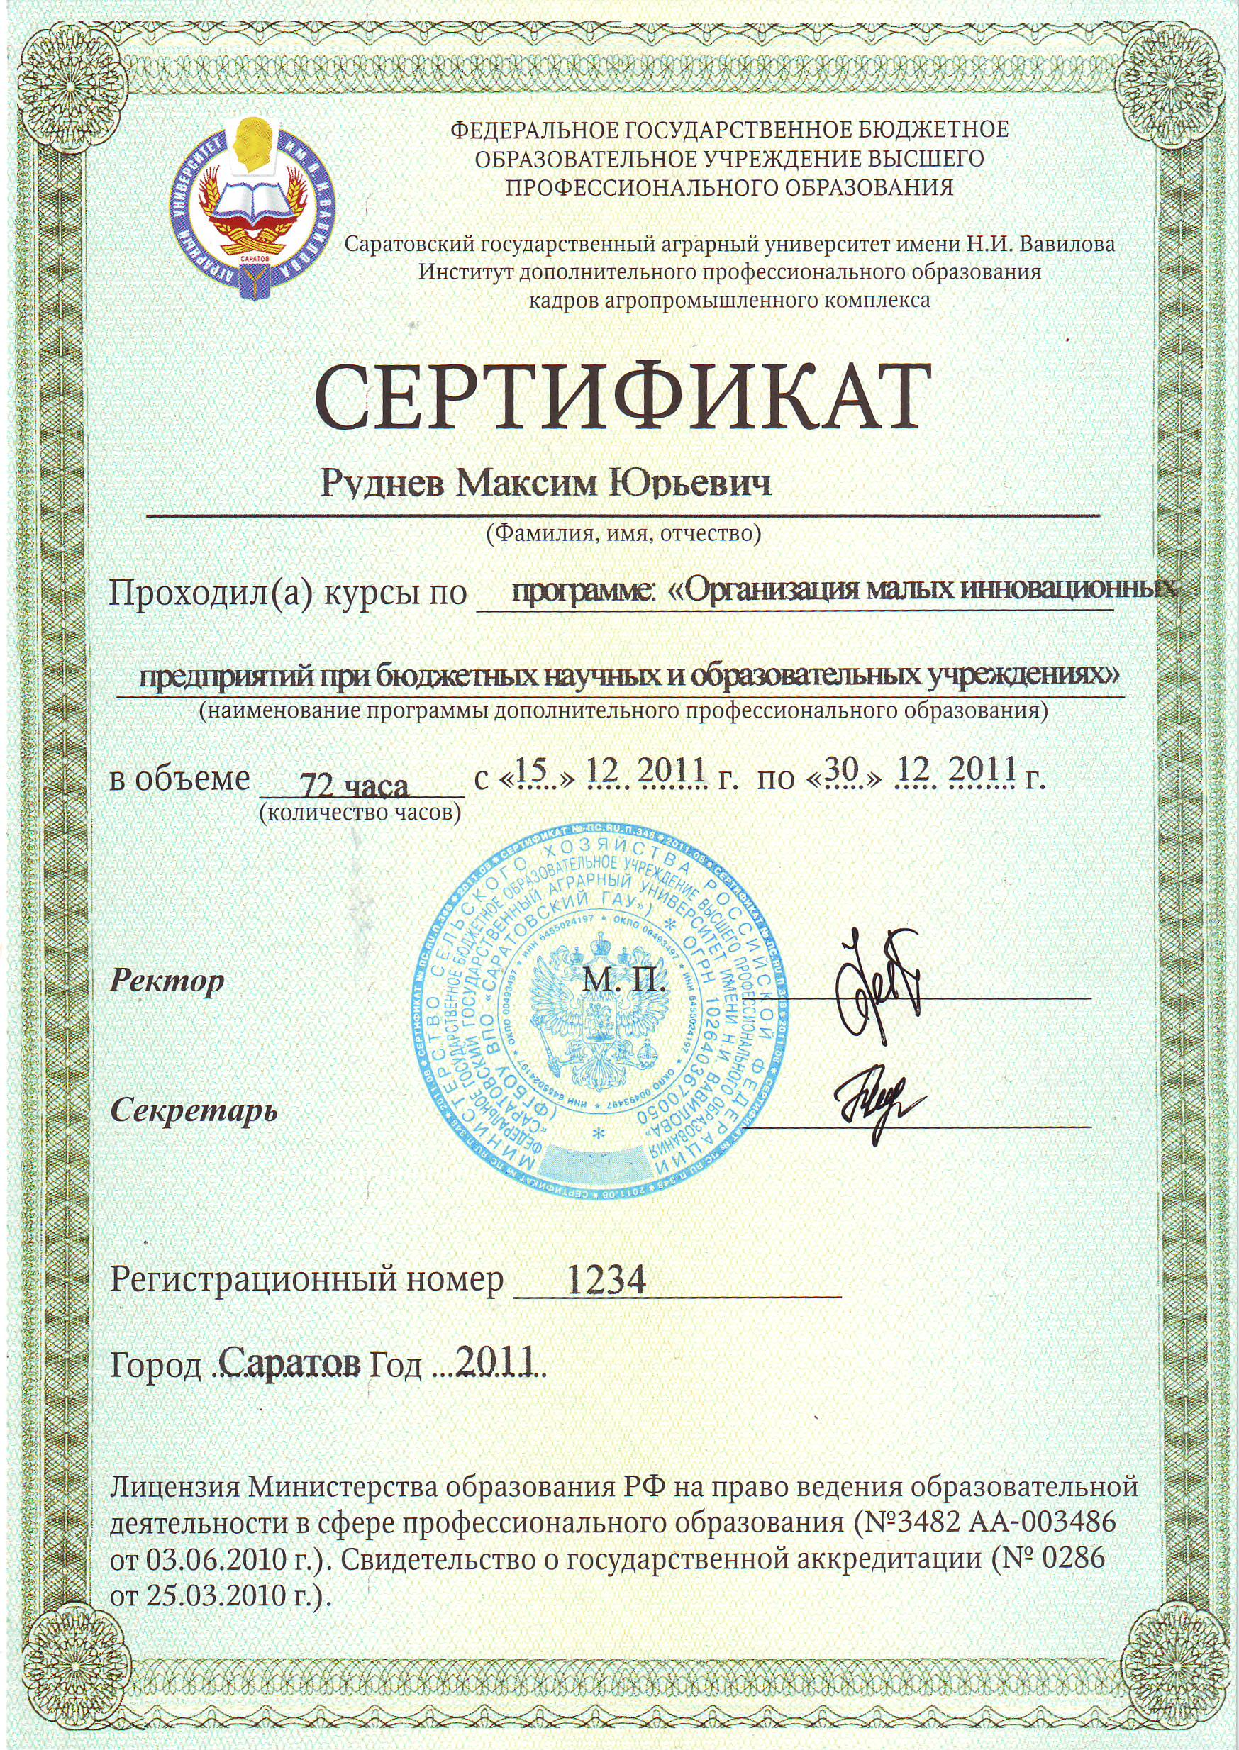

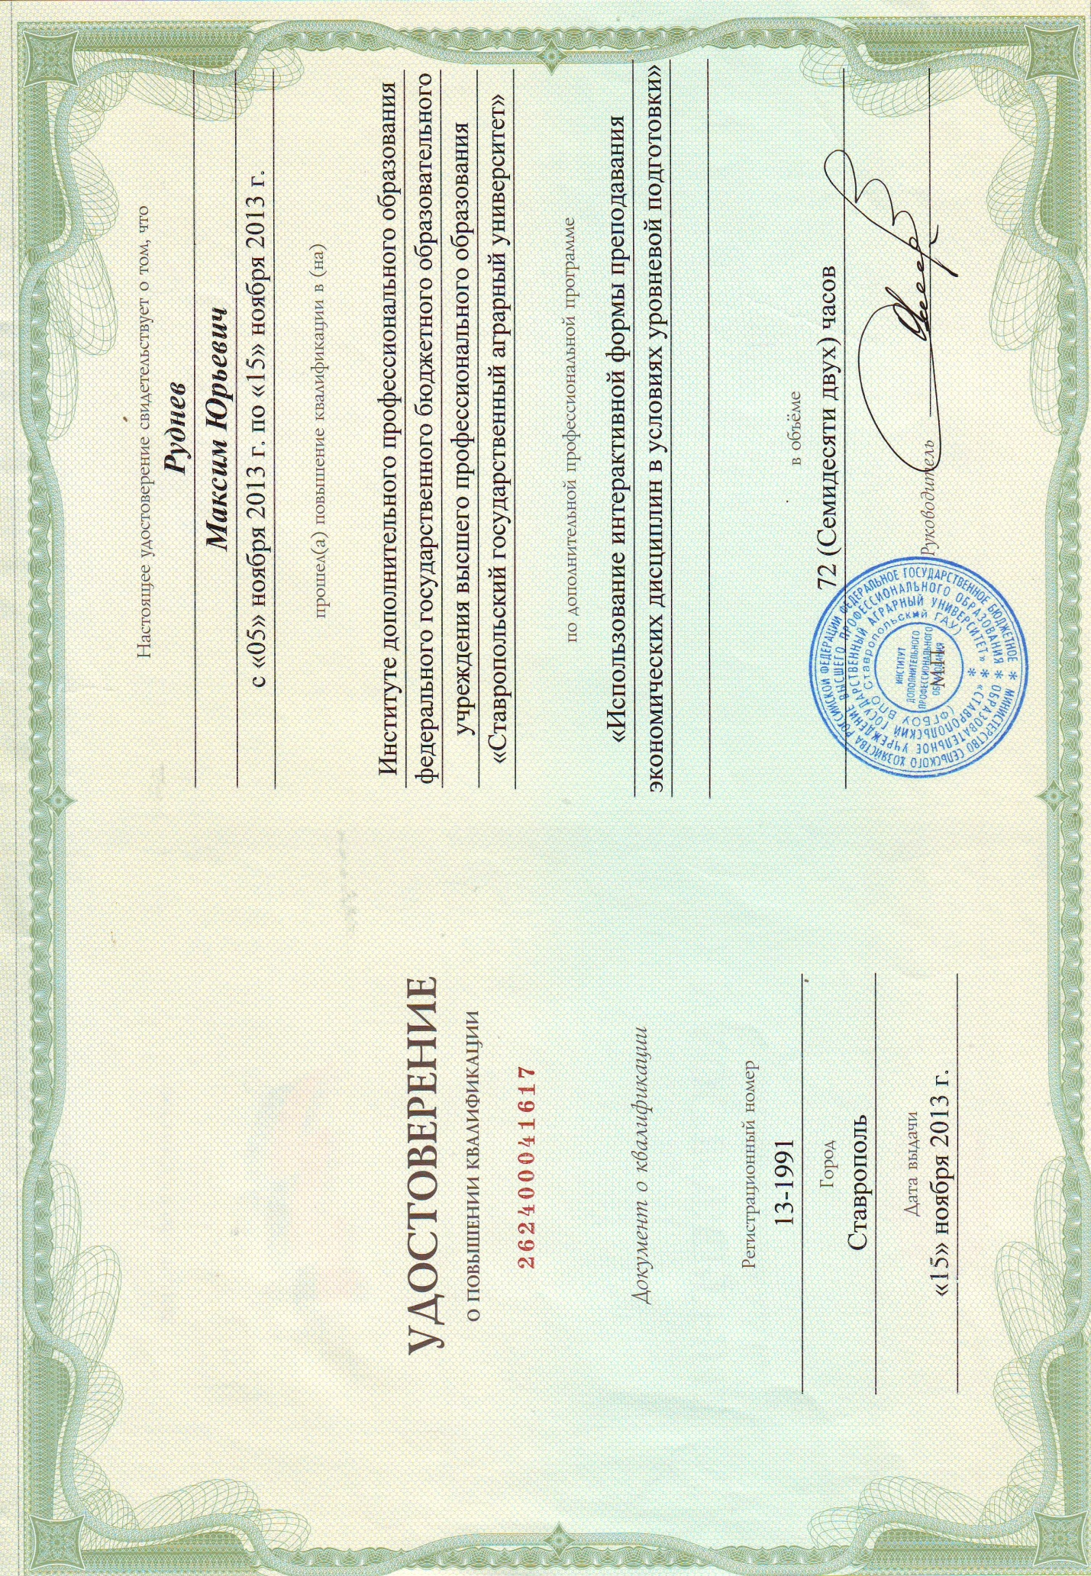

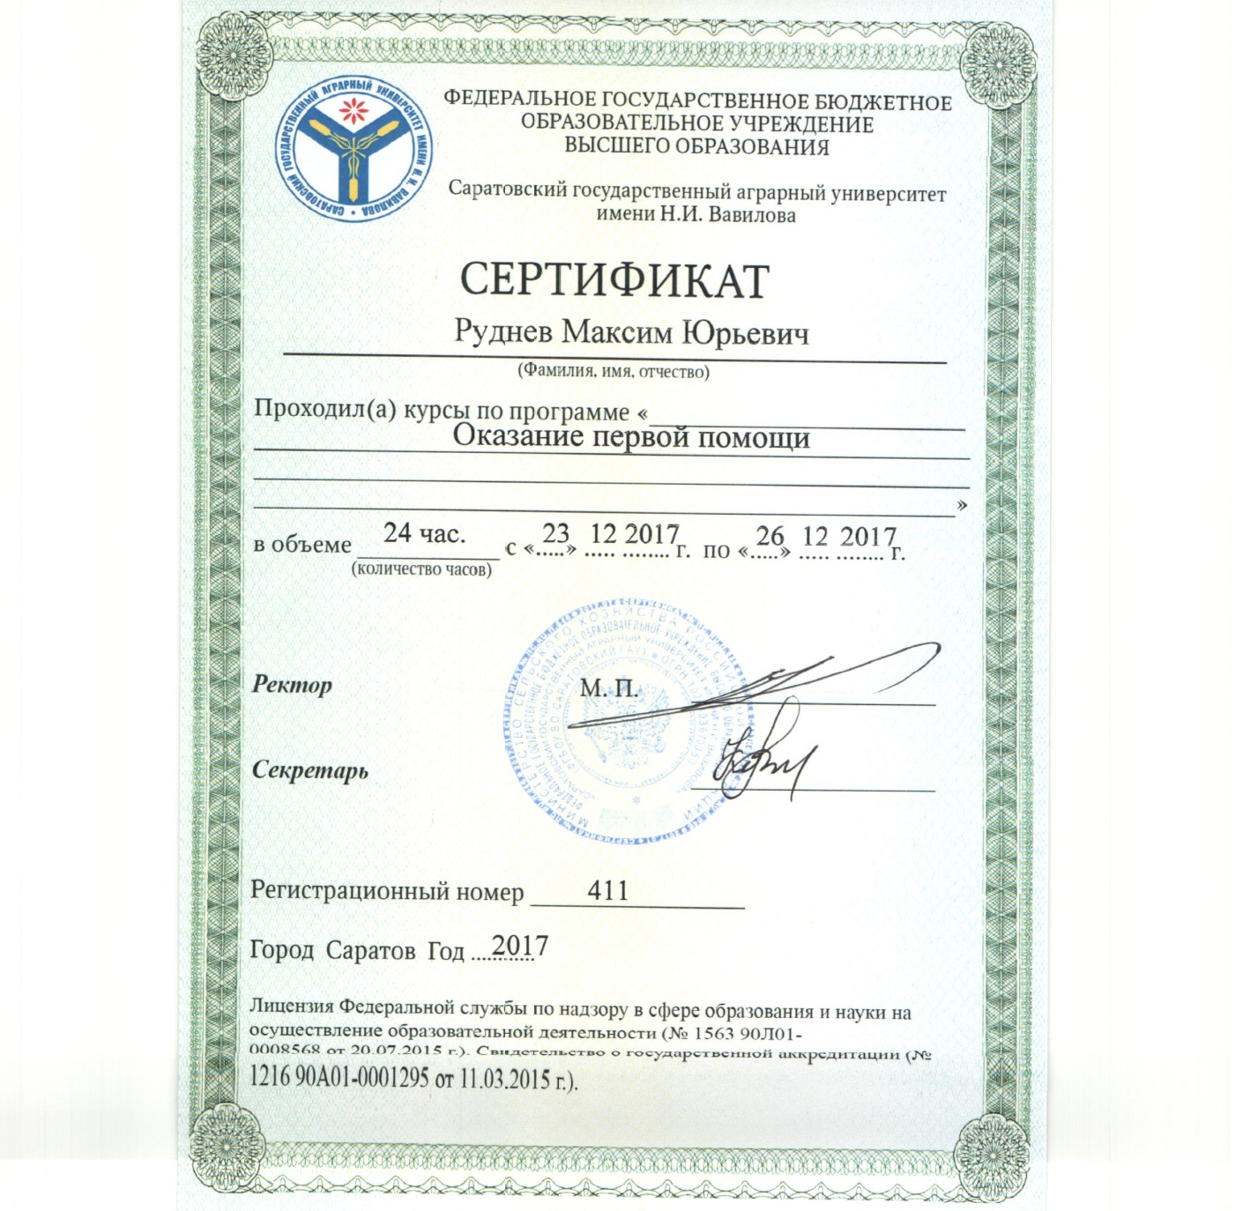

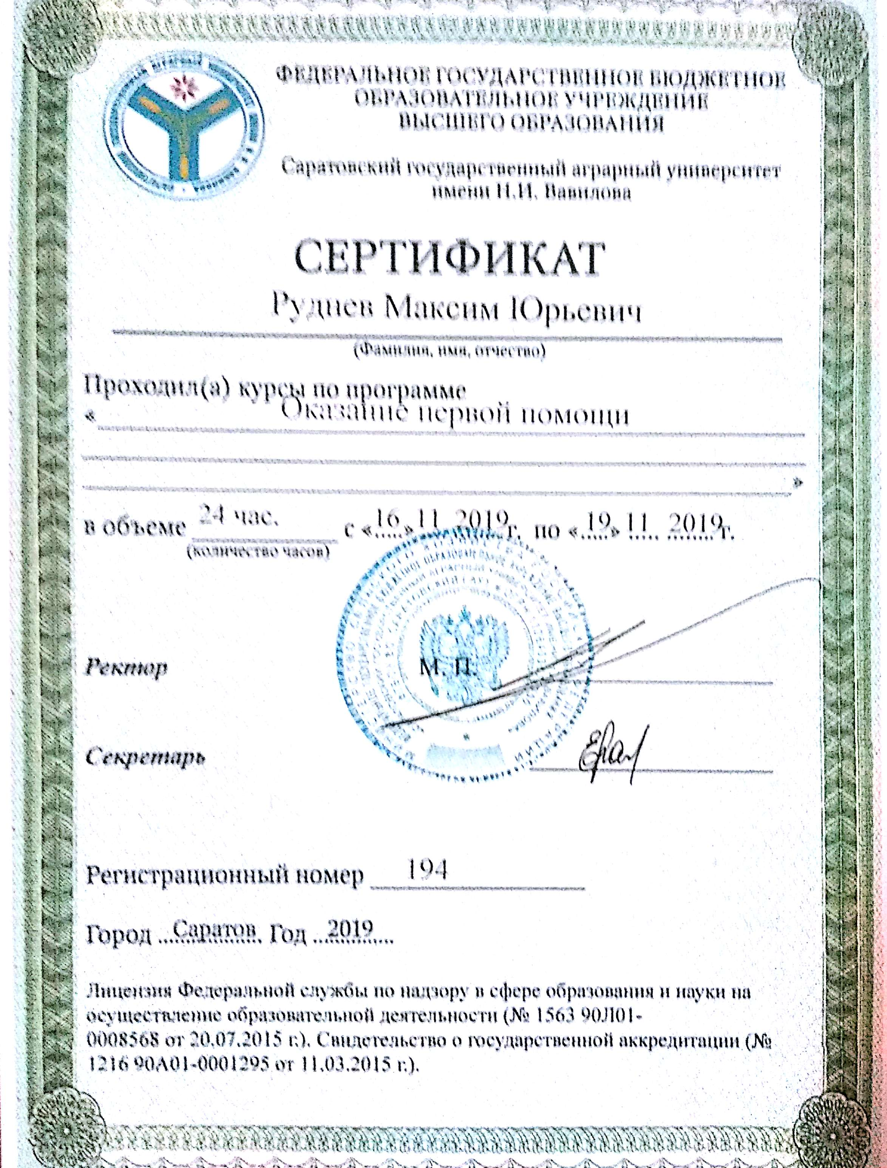

Опыт работ

№  п/п | Период работы (годы) | Официальное название организации,  структурное подразделение | Должность
1 | 2005-2006 гг. | ФГБОУ ВПО «Саратовский ГАУ им. Н.И. Вавилова», факультет ветеринарной медицины и биотехнологии | ассистент
2 | 2006-2009 гг. | ФГБОУ ВПО «Саратовский ГАУ им. Н.И. Вавилова», факультет агропромышленного рынка | старший преподаватель
3 | 2009-2013 гг. | ФГБОУ ВПО «Саратовский ГАУ им. Н.И. Вавилова», факультет агропромышленного рынка | доцент
4 | 2013 г. по настоящее время | ФГБОУ ВО «Саратовский ГАУ им. Н.И. Вавилова», факультет экономики и менеджмента | доцент
5 | 2010 г. по настоящее время | ФГБОУ ВО «Саратовский ГАУ им. Н.И. Вавилова»,  факультет экономики и менеджмента | Заведующий лабораторией «Бизнес-проектирования ресурсосберегающих систем в АПК»

Преподаваемые дисциплины
Наименования преподаваемых дисциплин
- Бизнес-планирование
- Планирование на предприятии
- Деловая игра бизнес-курс: корпорация плюс
- Проектная деятельность
- Управление проектами
- Организация и управление производством

Научные проекты
№ п/п | Название проекта, гранта, контракта | Год | Статус участника проекта | Количество заработанных средств, тыс. руб.
1 | Разработка Концепции развития АПК Саратовской области до 2020 года | 2011 | Исполнитель
 |  |  |  | 5
2 | Разработка отраслевой целевой программа «Развитие овцеводства в Саратовской области на 2012-2014 годы и на плановый период до 2020 года» | 2011 | Исполнитель | 20
3 | Бизнес – проект комплекса по производству овощей закрытого грунта на ОАО «Прикаспийская газовая компания» Новоузенского района Саратовской области | 2011 | Исполнитель | 50
4 | Разработка программа «Развития агропромышленного комплекса Саратовской области до 2020 года» | 2012 | Исполнитель | 5
5 | Разработка областной целевой программа «Предотвращение заноса и распространения вируса африканской чумы свиней на территории Саратовской области на 2012-2014 годы» | 2012 | Исполнитель | 20
6 | Бизнес-проект «Создание племенного стада эдильбаевской породы овец и табуна лошадей в целях организации поточного производства продукции овцеводства и коневодства с переработкой ее в товары конечного массового потребления» | 2012 | Исполнитель | –
7 | Концепция развития растениеводства УНПО «Поволжье» на 2013-2017 годы | 2012 | Исполнитель | –
8 | Бизнес-план проекта по созданию производственной базы крестьянского (фермерского) хозяйства Абдуллаев А.Ю. Дергачевского района Саратовской области. | 2013 | Исполнитель | 15
9 | Бизнес – план создания крестьянского (фермерского) хозяйства ИП Парфентьев Д.И. по производству растениеводческой продукции в Вольском районе Саратовской области | 2013 | Исполнитель | 20
10 | Инвестиционный проект организации цеха по переработке молока, мощностью 6 т в сутки, на базе фермы ООО "Агрофирма Волга" | 2013 | Исполнитель | 15
11 | Инвестиционный проект организации логистического центра «Урожай» мощностью хранилища 1,66 тыс. т продукции в год, на базе предприятия ООО "Колосок" | 2013 | Исполнитель | 30
12 | Проект развития учебно-научно-производственного комплекса растениеводства защищенного грунта «Агроцентр» ФГБОУ ВПО «Саратовский государственный аграрный университет им. Н.И. Вавилова» | 2014 | Исполнитель | –
13 | Бизнес-план инвестиционного проекта организации комплексной переработки и фасовки нута ООО «ЭКО-СТАР» мощностью производства 12,3 тыс. т в год. | 2014 | Исполнитель | 30
14 | Бизнес-план выращивания овощей в защищенном грунте в ИП К(Ф)Х Демина Н.С. | 2014 | Исполнитель | 20
15 | Бизнес-проект выращивания радужной форели с применением установки замкнутого водоснабжения | 2015 | Исполнитель | 52
16 | Бизнес-проект производства молока и говядины в ИП К(Ф)Х Еналиева Т.А. | 2016 | Исполнитель | 28
17 | Бизнес-план производства и реализации молока в фермерском хозяйстве | 2016 | Исполнитель | 20
18 | Программа развития растениеводства УНПО «Поволжье» на 2017-2022 годы | 2017 | Исполнитель | -
19 | Экономическое обоснование развития фермерского хозяйства | 2017 | Исполнитель | 7
20 | Технико-экономическое обоснование проекта производства продукции мясного скотоводства в ИП К(Ф)Х Акинин В.А. | 2018 | Исполнитель | 7
21 | Экономическое обоснование производства и реализации продукции растениеводства в ИП К(Ф)Х Демина Н.С. | 2018 | Исполнитель | 6,4
22 | Экономическое обоснование производства продукции молочного скотоводства на небольшой ферме в ИП К(Ф)Х Колесников Р.К. | 2018 | Исполнитель | 7,5
23 | Бизнес-план производства растениеводческой продукции в ИП К(Ф)Х Спиваков В.В. | 2018 | Исполнитель | 7,2
24 | Экономическое обоснование производства и реализации продукции рыбоводства в ИП К(Ф)Х Степанов А.А. | 2018 | Исполнитель | 5,0
25 | Экономическое обоснование хранения и реализации сельскохозяйственной продукции в ООО «Колос» | 2018 | Исполнитель | 13
26 | Бизнес-проект «Агротуризм в корольковом саду» на территории ФГБОУ ВО Саратовский ГАУ | 2018 | Исполнитель | -
27 | Технико-экономическое обоснование проекта выращивания рыбы в ИП К(Ф)Х Захаров Д.И. | 2018 | Исполнитель | 6,3
28 | Технико-экономическое обоснование производства и реализации продукции мясного скотоводства в ИП К(Ф)Х Демина Н.С. | 2019 | Исполнитель | 12
29 | Экономическое обоснование выращивания мясного скота в К(Ф)Х «Марфа» | 2019 | Исполнитель | 23,2
30 | Экономическое обоснование производства продукции животноводства в ИП К(Ф)Х Спиваков В.В. | 2019 | Исполнитель | 8
31 | Проект развития учебно-научно-производственного комплекса растениеводства защищенного грунта «Агроцентр» ФГБОУ ВО «Саратовский государственный аграрный университет им. Н.И. Вавилова» | 2019 | Исполнитель | -
32 | Бизнес-план развития реализации продукции в УНО «Натуральные продукты» СГАУ им. Н.И. Вавилова | 2019 | Исполнитель | -
33 | Бизнес-план развития производства мясных изделий в УНПК «Пищевик» | 2019 | Исполнитель | -
34 | Бизнес-план производства продукции мясного скотоводства в ИП Глава К(Ф)Х Губайдулин Р.М. Питерского района Саратовской области | 2019 | Исполнитель | -
35 | Проект производства продукции молочного скотоводства в ИП Глава К(Ф)Х Аванесян М.А. Энгельсского района Саратовской области | 2020 | Исполнитель | -
36 | Технико-экономическое обоснование проекта строительства комплекса по производству молока и говядины в К(Ф)Х Тугушев Самойловского района Саратовской области | 2020 | Исполнитель | -
37 | Паспорт проекта  «Выращивание осетра в садках» в УНПК «Агроцентр» | 2020 | Исполнитель | -
38 | Паспорт проекта  «Индустриальное выращивание осетра» на базе НИЛ «Технологии кормления и выращивания рыбы» | 2020 | Исполнитель | -
39 | Паспорт проекта  «Индустриальное выращивание клариевого сома» на базе НИЛ «Технологии кормления и выращивания рыбы» | 2020 | Исполнитель | -
40 | Паспорт проекта  «Производство колбасных и деликатесных изделий» в Учебно-научно-производственном комплексе «Пищевик» | 2020 | Исполнитель | -
41 | Паспорт проекта «Производство мясных и мясо-растительных консервов» в Учебно-научно-производственном комплексе «Пищевик» | 2020 | Исполнитель | -
42 | Паспорт проекта  «Производство мясных и мясорастительных полуфабрикатов» в Учебно-научно-производственном комплексе «Пищевик» | 2020 | Исполнитель | -
43 | Паспорт проекта  «Производство сыровяленых продуктов» в Учебно-научно-производственном комплексе «Пищевик» | 2020 | Исполнитель | -
44 | Паспорт проекта  «Экспериментальное животноводство» Краснокутского района Саратовской области | 2020 | Исполнитель | -
45 | Паспорт проекта  «Платная рыбалка в УНПК Агроцентре» | 2020 | Исполнитель | -
46 | Технико-экономическое обоснование проекта строительства комплекса по производству молока и выращиванию племенного поголовья в ФГУП "УЧХОЗ "Муммовское" Аткарского района Саратовской области | 2020 | Исполнитель | -

Конференции, семинары и т.п.
№ п/п | Название конференции, дата проведения, место проведения (страна, город, организация и т.п.) | Название доклада | Содокладчики
1 | Аграрная наука в XXI веке: проблемы и перспективы: IXВсероссийская научно-практическая конференция. Саратов. 2015. | Организация комплексной переработки, фасовки и реализации нута на ООО «ЭКО-СТАР» г. Энгельса Саратовской области. | Руднева О.Н.
2 | Проблемы и перспективы развития сельского хозяйства и сельских территорий. IV Международной научно-практической конференции. Саратов. 2015. | Экономическое обоснование выращивания ленского осетра и производства черной икры с применением интенсивной технологии | Руднева О.Н., Васильев А.А.
3 | Аграрная наука в XXI веке: проблемы и перспективы: IXВсероссийская научно-практическая конференция. Саратов. 2015. | Экономическое обоснование производства кумыса в КФХ «Уракова» Озинского района Саратовской области | Руднева О.Н.
4 | Материалы Международной науч-практ. конф. Островские чтения. 2015. Саратов: ИАгП РАН, | Современное состояние мясопродуктового рынка Саратовской области | Руднева О.Н.
5 | Проблемы и перспективы инновационного развития мирового сельского хозяйства: материалы V Международной научно-практической конференции. Саратов: 2015. | Перспективы выращивания осетра с использованием установки замкнутого водоснабжения | Руднева О.Н., Демина Т.А.
6 | Островские чтения. 2016. № 1. | СОВРЕМЕННОЕ СОСТОЯНИЕ РЫНКА СЫРНОЙ ПРОДУКЦИИ В РОССИИ | Руднева О.Н.
7 | Международный молодежный социально-экономический научный форум сборник материалов. 2016. | ЭКОНОМИЧЕСКОЕ ОБОСНОВАНИЕ ПРОЕКТА ПРОИЗВОДСТВА И РЕАЛИЗАЦИИ ПЛЕМЕННОГО ЯЙЦА | Брякунова Е.Д.
8 | Аграрная наука в XXI веке: проблемы и перспективы Сборник статей X Всероссийской научно-практической конференции. ФГБОУ ВО Саратовский государственный аграрный университет; 2016. | ОБОСНОВАНИЕ ЭКОНОМИЧЕСКОЙ ЭФФЕКТИВНОСТИ КРУГЛОГОДИЧНОГО СОДЕРЖАНИЯ И РЕАЛИЗАЦИИ РЕЧНОЙ РЫБЫ | Руднева О.Н.
9 | Аграрная наука в XXI веке: проблемы и перспективы Сборник статей X Всероссийской научно-практической конференции. ФГБОУ ВО Саратовский государственный аграрный университет; 2016. | СОВЕРШЕНСТВОВАНИЕ КОМПЛЕКСНОГО РАЗВИТИЯ МЯСОПРОДУКТОВОГО РЫНКА | Руднева О.Н.
10 | Специалисты АПК нового поколения. Всероссийской научно-практической конференции. Саратовский государственный аграрный университет им. Н.И. Вавилова. 2016. | ЭКОНОМИЧЕСКОЕ ОБОСНОВАНИЕ ПРОЕКТА ПРОИЗВОДСТВА И РЕАЛИЗАЦИИ МЯСА ИНДЕЙКИ НА ОСНОВЕ ИННОВАЦИОННОЙ ТЕХНОЛОГИИ | Крутяков К.С.
11 | Комплексное развитие сельских территорий и инновационные технологии в агропромышленном комплексе материалы II международной очно-заочной научно-методической и практической конференции. 2016. | ОБОСНОВАНИЕ ЭФФЕКТИВНОСТИ ВЫРАЩИВАНИЯ ОГУРЦОВ ЗАЩИЩЕННОГО ГРУНТА В САРАТОВСКОЙ ОБЛАСТИ | Болдырева Е.С.
12 | Направления импортозамещения на продовольственном рынке 2016. Проблемы и перспективы развития сельского хозяйства и сельских территорий Сборник статей V Международной научно-практической конференции. 2016. | ГОСУДАРСТВЕННОЕ РЕГУЛИРОВАНИЕ РЫНКА МЯСНЫХ ПРОДУКТОВ  ОРГАНИЗАЦИОННО-ЭКОНОМИЧЕСКОЕ ОБОСНОВАНИЕ ПРОЕКТА ПРОИЗВОДСТВА ЧЕРНОЙ ИКРЫ НА ОСНОВЕ ИННОВАЦИОННОЙ ТЕХНОЛОГИИ | Руднева О.Н.
13 | Проблемы и перспективы развития сельского хозяйства и сельских территорий V Международная научно-практическая конференция. 2016. | ОБОСНОВАНИЕ ГОСУДАРСТВЕННОЙ ПОДДЕРЖКИ ОТРАСЛЕЙ СВИНОВОДСТВА И МЯСНОГО СКОТОВОДСТВА | Руднева О.Н.
14 | Специалисты АПК нового поколения (экономические науки) Всероссийская научно-практическая конференция. Саратовский государственный аграрный университет им. Н.И. Вавилова. 2017. | ЭКОНОМИЧЕСКОЕ ОБОСНОВАНИЕ ВЫРАЩИВАНИЯ И РЕАЛИЗАЦИИ РАЗЛИЧНЫХ ВИДОВ РЫБ НА ОСНОВЕ ИННОВАЦИОННОЙ ТЕХНОЛОГИИ | Ломов А.Н.
15 | Актуальные проблемы и перспективы развития государственной статистики в современных условиях материалы III Международной научно-практической конференции: в 2 томах. Саратовстат; Российский экономический университет им. Г.В. Плеханова, Саратовский социально-экономический институт (филиал). | ЭКОНОМИЧЕСКОЕ ОБОСНОВАНИЕ ПРОЕКТА ПРОИЗВОДСТВА И РЕАЛИЗАЦИИ ОВОЩЕЙ ЗАЩИЩЕННОГО ГРУНТА | Болдырева Е.С.
16 | Проблемы и перспективы развития сельского хозяйства и сельских территорий сборник VI Международной научно-практической конференции. 2017. | АНАЛИЗ СОСТОЯНИЯ И ПЕРСПЕКТИВ РАЗВИТИЯ МЯСНОЙ ОТРАСЛИ РОССИИ | Руднева О.Н.
17 | Социально-экономическая модернизация агропродовольственного комплекса России в условиях глобальных вызовов.  Островские чтения. 2017. | СОВРЕМЕННОЕ СОСТОЯНИЕ И ОБОСНОВАНИЕ ЭФФЕКТИВНОСТИ ВЫРАЩИВАНИЯ ОВОЩЕЙ ЗАКРЫТОГО ГРУНТА | Руднева О.Н.
18 | АГРАРНАЯ НАУКА В XXI ВЕКЕ: ПРОБЛЕМЫ И ПЕРСПЕКТИВЫ. Всероссийская научно-практическая конференция. Саратовский государственный аграрный университет им. Н.И. Вавилова. Саратов, 2018. | ОРГАНИЗАЦИОННО-ЭКОНОМИЧЕСКОЕ ОБОСНОВАНИЕ РАЗВИТИЯ МЯСНОГО СКОТОВОДСТВА В СТЕПНЫХ РАЙОНАХ ПОВОЛЖЬЯ | Руднева О.Н.
19 | Проблемы и перспективы развития сельского хозяйства и сельских территорий сборник VII Международной научно-практической конференции. 2018. | АНАЛИЗ И ЭФФЕКТИВНОСТЬ РАЗВИТИЯ АГРОТУРИЗМА В САРАТОВСКОЙ ОБЛАСТИ | Руднева О.Н.
20 | Островские чтения. 2018. | Анализ и обоснование эффективности производства сыров из козьего молока | Руднева О.Н., Ледяев Т.Б.
21 | Комплексное развитие сельских территорий и инновационные  технологии в агропромышленном комплексе: Сб. III международной очно-  заочной научно-методической и практической конференции.  Новосибирск. 2018. | Экономическая эффективность производства мраморной говядины в условиях степного Поволжья | Руднева О.Н.
22 | Международной научно-практической конференции. Саратов: Саратовский государственный аграрный университет им. Н.И. Вавилова, 2019. | Экономическая эффективность круглогодичного содержания и реализации речной рыбы | Руднева О.Н., Белоглазкин П.А.
23 | Аграрная наука в XXI веке: проблемы и перспективы Всероссийская научно-практическая конференция. Саратов, 2019. | Экономическая эффективность комплексного использования сырья в мясном скотоводстве | Руднева О.Н.
24 | Островские чтения. 2019. | Экономическое обоснование выращивания радужной форели по современным технологиям | Руднева О.Н.
25 | Аграрная наука в XXI веке: проблемы и перспективы. Всероссийская (национальная) научно-практической конференция. Саратов, 2020. | ПЕРСПЕКТИВЫ РАЗВИТИЯ АГРОПРОМЫШЛЕННЫХ ОБЪЕДИНЕНИЙ ЗА СЧЕТ КОМПЛЕКСНОЙ ПЕРЕРАБОТКИ ПОБОЧНЫХ ПРОДУКТОВ МЯСНОГО ЖИВОТНОВОДСТВА | Руднева О.Н.
26 | Островские чтения. 2020. | ЭКОНОМИЧЕСКАЯ ЭФФЕКТИВНОСТЬ ПРИМЕНЕНИЯ МЕЛИОРАТИВНОЙ СИСТЕМЫ ПРИ ВЫРАЩИВАНИИ ЗЕРНОВЫХ И ЗЕРНОБОБОВЫХ КУЛЬТУР В САРАТОВСКОЙ ОБЛАСТИ | Руднева О.Н., Василенко А.И.

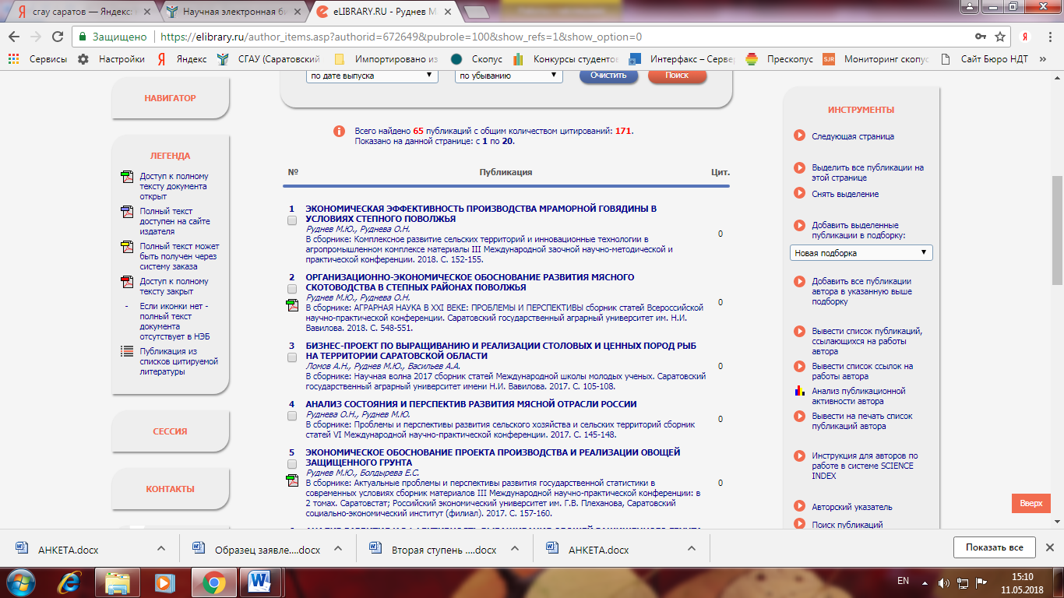
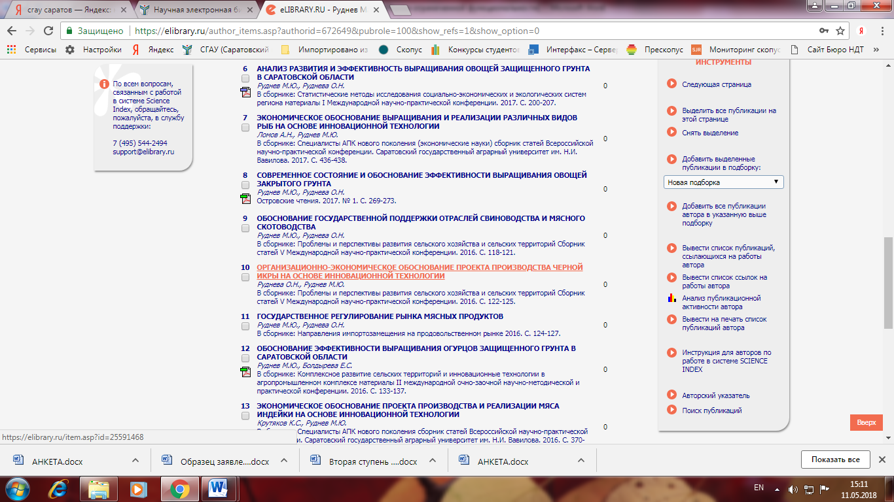

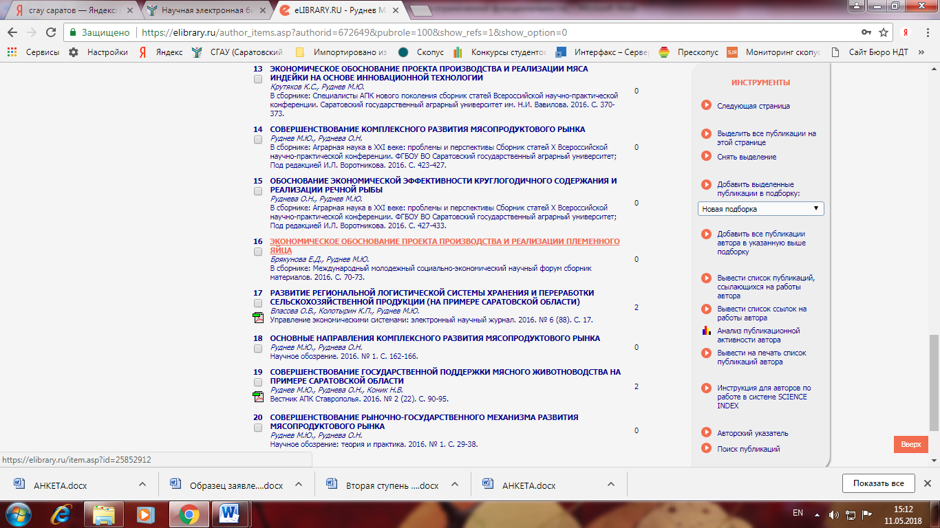
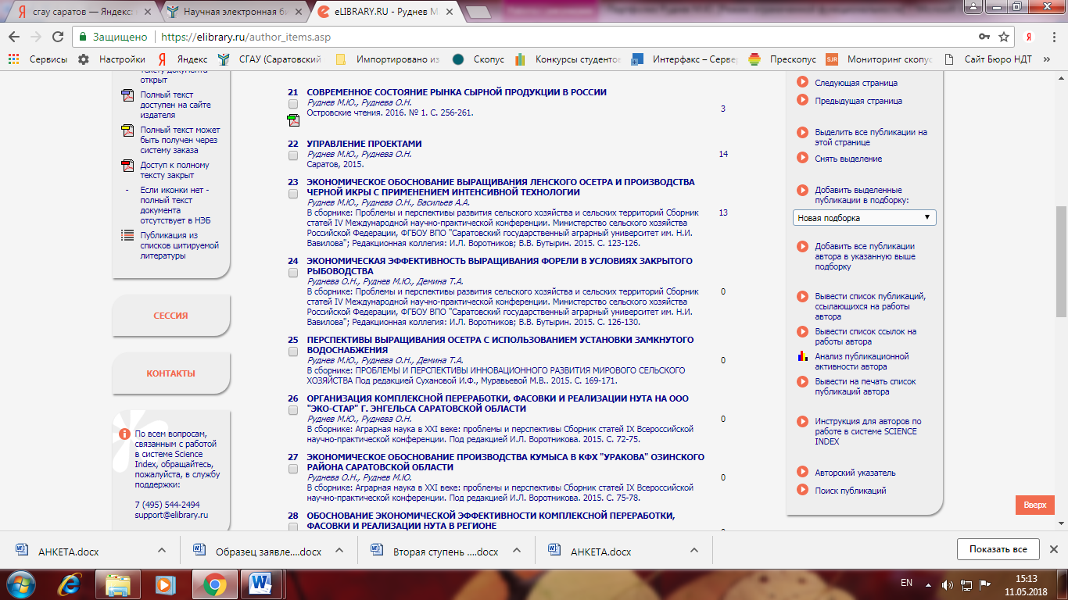
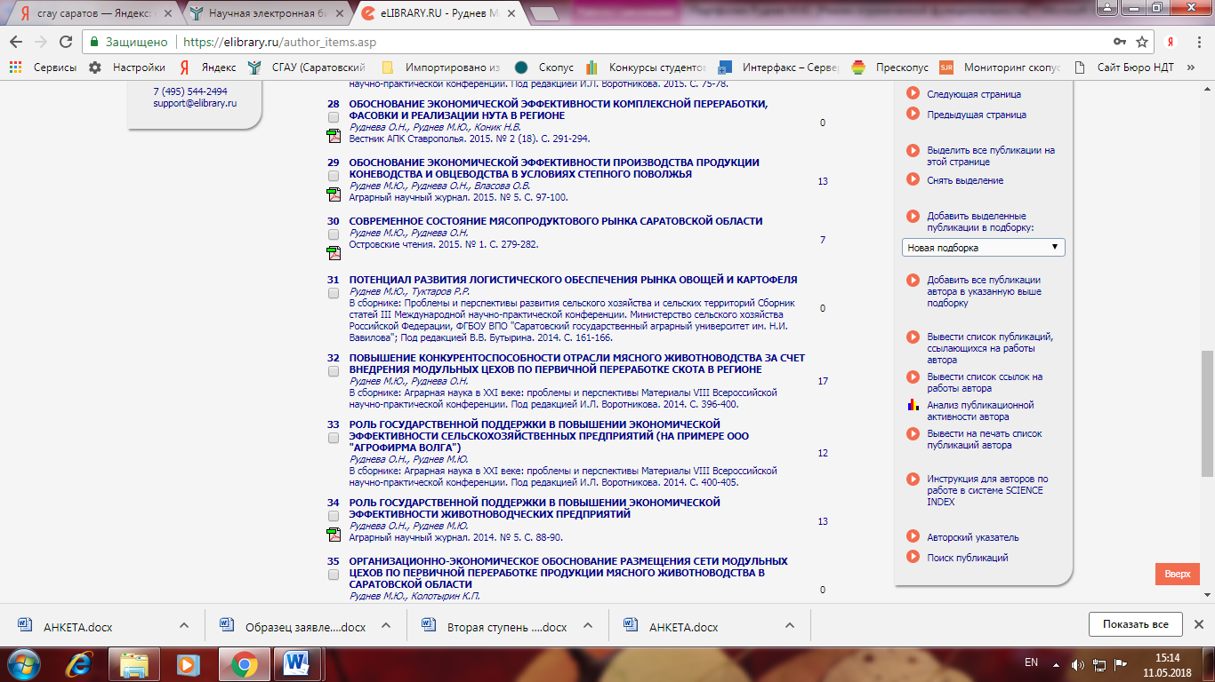
Список научных и учебно-методических трудов
https://elibrary.ru/author_items.asp?authorid=672649&pubrole=100&show_refs=1&show_option=0
№  п/п | Наименование работы,  её вид | Форма работы | Выходные данные | Объём в п.л. или с. | Соавторы
1 | 2 | 3 | 4 | 5 | 6
А) Научные работы
1 | Экономическое обоснование выращивания ленского осетра и производства черной икры с применением интенсивной технологии | печатн. | Проблемы и перспективы развития сельского хозяйства и сельских территорий: Сборник статей IV Международной научно-практической конференции. Саратов: ООО Буква, 2015. – 126-129 с. | 0,34  0,11 | Руднева О.Н., Васильев А.А.
2 | Экономическая эффективность выращивания форели в условиях закрытого рыбоводства | печатн. | Проблемы и перспективы развития сельского хозяйства и сельских территорий: Сборник статей IV Международной научно-практической конференции. Саратов: ООО Буква, 2015. – 123-126 с. | 0,41  0,14 | Руднева О.Н., Демина Т.А.
3 | Организация комплексной переработки, фасовки и реализации нута на ООО «ЭКО-СТАР» г. Энгельса Саратовской области. | печатн. | Аграрная наука в XXI веке: проблемы и перспективы: Сборник статей IX Всероссийской научно-практической конференции. Саратов: Буква, 2015. – 75-78 с. | 0,19  0,10 | Руднева О.Н.
4 | Экономическое обоснование производства кумыса в КФХ «Уракова» Озинского района Саратовской области | печатн. | Аграрная наука в XXI веке: проблемы и перспективы: Сборник статей IX Всероссийской научно-практической конференции. Саратов: Буква, 2015. – 72-75 с. | 0,19  0,10 | Руднева О.Н.
5 | Обоснование эко-номической эффективности производства продукции коневодства и овцеводства в условиях степного Поволжья | печатн. | Аграрный научный журнал. 2015, № 5. – 88-92 с. По перечню ВАК | 0,25  0,08 | Руднева О.Н., Власова О.В.
6 | Обоснование эко-номической эффективности комплексной переработки, фасовки и реализации нута в регионе | печатн. | Вестник АПК Ставрополья. 2015, №3. – 291-294 с. По перечню ВАК | 0,25  0,10 | Руднева О.Н., Коник Н.В.
7 | Перспективы выращивания осетра с использованием установки замкнутого водоснабжения | печатн. | Проблемы и перспективы инновационного развития мирового сельского хозяйства: материалы V Международной научно-практической конференции. Саратов: ООО «ЦеСАин», 2015. – 169-171 с. | 0,25  0,10 | Руднева О.Н., Демина Т.А.
8 | Современное состояние мясопродуктового рынка Саратовской области | печатн. | Стратегия развития агропродовольственного комплекса России в условиях социально-экономической нестабильности: Материалы Островских чтений. Саратов: ИАгП РАН, 2015. – 201-203 с. | 0,5  0,25 | Руднева О.Н.
9 | СОВЕРШЕНСТВОВАНИЕ ГОСУДАРСТВЕННОЙ ПОДДЕРЖКИ МЯСНОГО ЖИВОТНОВОДСТВА НА ПРИМЕРЕ САРАТОВСКОЙ ОБЛАСТИ | печатн. | Вестник АПК Ставрополья. 2016, №3. – 291-294 с. По перечню ВАК | 0,25  0,08 | Руднева О.Н., Коник Н.В.
10 | СОВРЕМЕННОЕ СОСТОЯНИЕ РЫНКА СЫРНОЙ ПРОДУКЦИИ В РОССИИ | печатн. | Островские чтения. 2016. № 1. С. 256-261. | 0,25  0,10 | Руднева О.Н.
11 | СОВЕРШЕНСТВОВАНИЕ РЫНОЧНО-ГОСУДАРСТВЕННОГО МЕХАНИЗМА РАЗВИТИЯ МЯСОПРОДУКТОВОГО РЫНКА | печатн. | Научное обозрение: теория и практика. 2016. № 1. С. 29-38. По перечню ВАК | 0,25  0,10 | Руднева О.Н.
12 | СОВЕРШЕНСТВОВАНИЕ ГОСУДАРСТВЕННОЙ ПОДДЕРЖКИ МЯСНОГО ЖИВОТНОВОДСТВА НА ПРИМЕРЕ САРАТОВСКОЙ ОБЛАСТИ | печатн. | Вестник АПК Ставрополья. 2016. № 2 (22). С. 90-95. По перечню ВАК | 0,5  0,25 | Руднева О.Н., Коник Н.В.
13 | ОСНОВНЫЕ НАПРАВЛЕНИЯ КОМПЛЕКСНОГО РАЗВИТИЯ МЯСОПРОДУКТОВОГО РЫНКА | печатн. | Научное обозрение. 2016. № 1. С. 162-166. По перечню ВАК | 0,25  0,08 | Руднева О.Н.
14 | РАЗВИТИЕ РЕГИОНАЛЬНОЙ ЛОГИСТИЧЕСКОЙ СИСТЕМЫ ХРАНЕНИЯ И ПЕРЕРАБОТКИ СЕЛЬСКОХОЗЯЙСТВЕННОЙ ПРОДУКЦИИ (НА ПРИМЕРЕ САРАТОВСКОЙ ОБЛАСТИ) | печатн. | Управление экономическими системами: электронный научный журнал. 2016. № 6 (88). С. 17. По перечню ВАК | 0,25  0,10 | Власова О.В., Колотырин К.П.
15 | ЭКОНОМИЧЕСКОЕ ОБОСНОВАНИЕ ПРОЕКТА ПРОИЗВОДСТВА И РЕАЛИЗАЦИИ ПЛЕМЕННОГО ЯЙЦА | печатн. | В сборнике: Международный молодежный социально-экономический научный форум сборник материалов. 2016. С. 70-73. | 0,25  0,10 | Брякунова Е.Д.
16 | ОБОСНОВАНИЕ ЭКОНОМИЧЕСКОЙ ЭФФЕКТИВНОСТИ КРУГЛОГОДИЧНОГО СОДЕРЖАНИЯ И РЕАЛИЗАЦИИ РЕЧНОЙ РЫБЫ | печатн. | В сборнике: Аграрная наука в XXI веке: проблемы и перспективы Сборник статей X Всероссийской научно-практической конференции. ФГБОУ ВО Саратовский государственный аграрный университет; Под редакцией И.Л. Воротникова. 2016. С. 427-433. | 0,5  0,25 | Руднева О.Н.
17 | СОВЕРШЕНСТВОВАНИЕ КОМПЛЕКСНОГО РАЗВИТИЯ МЯСОПРОДУКТОВОГО РЫНКА | печатн. | В сборнике: Аграрная наука в XXI веке: проблемы и перспективы Сборник статей X Всероссийской научно-практической конференции. ФГБОУ ВО Саратовский государственный аграрный университет; Под редакцией И.Л. Воротникова. 2016. С. 423-427. | 0,25  0,08 | Руднева О.Н.
18 | ЭКОНОМИЧЕСКОЕ ОБОСНОВАНИЕ ПРОЕКТА ПРОИЗВОДСТВА И РЕАЛИЗАЦИИ МЯСА ИНДЕЙКИ НА ОСНОВЕ ИННОВАЦИОННОЙ ТЕХНОЛОГИИ | печатн. | В сборнике: Специалисты АПК нового поколения сборник статей Всероссийской научно-практической конференции. Саратовский государственный аграрный университет им. Н.И. Вавилова. 2016. С. 370-373. | 0,25  0,10 | Крутяков К.С.
19 | ОБОСНОВАНИЕ ЭФФЕКТИВНОСТИ ВЫРАЩИВАНИЯ ОГУРЦОВ ЗАЩИЩЕННОГО ГРУНТА В САРАТОВСКОЙ ОБЛАСТИ | печатн. | В сборнике: Комплексное развитие сельских территорий и инновационные технологии в агропромышленном комплексе материалы II международной очно-заочной научно-методической и практической конференции. 2016. С. 133-137. | 0,25  0,10 | Болдырева Е.С.
20 | ГОСУДАРСТВЕННОЕ РЕГУЛИРОВАНИЕ РЫНКА МЯСНЫХ ПРОДУКТОВ | печатн. | В сборнике: Направления импортозамещения на продовольственном рынке 2016. С. 124-127. | 0,5  0,25 | Руднева О.Н.
21 | ОРГАНИЗАЦИОННО-ЭКОНОМИЧЕСКОЕ ОБОСНОВАНИЕ ПРОЕКТА ПРОИЗВОДСТВА ЧЕРНОЙ ИКРЫ НА ОСНОВЕ ИННОВАЦИОННОЙ ТЕХНОЛОГИИ | печатн. | В сборнике: Проблемы и перспективы развития сельского хозяйства и сельских территорий Сборник статей V Международной научно-практической конференции. 2016. С. 122-125. | 0,25  0,08 | Руднев М.Ю.
22 | ОБОСНОВАНИЕ ГОСУДАРСТВЕННОЙ ПОДДЕРЖКИ ОТРАСЛЕЙ СВИНОВОДСТВА И МЯСНОГО СКОТОВОДСТВА | печатн. | В сборнике: Проблемы и перспективы развития сельского хозяйства и сельских территорий Сборник статей V Международной научно-практической конференции. 2016. С. 118-121. | 0,25  0,10 | Руднева О.Н.
23 | ЭКОНОМИЧЕСКОЕ ОБОСНОВАНИЕ ВЫРАЩИВАНИЯ И РЕАЛИЗАЦИИ РАЗЛИЧНЫХ ВИДОВ РЫБ НА ОСНОВЕ ИННОВАЦИОННОЙ ТЕХНОЛОГИИ | печатн. | В сборнике: Специалисты АПК нового поколения (экономические науки) сборник статей Всероссийской научно-практической конференции. Саратовский государственный аграрный университет им. Н.И. Вавилова. 2017. С. 436-438. | 0,25  0,10 | Ломов А.Н.
24 | ЭКОНОМИЧЕСКОЕ ОБОСНОВАНИЕ ПРОЕКТА ПРОИЗВОДСТВА И РЕАЛИЗАЦИИ ОВОЩЕЙ ЗАЩИЩЕННОГО ГРУНТА | печатн. | В сборнике: Актуальные проблемы и перспективы развития государственной статистики в современных условиях сборник материалов III Международной научно-практической конференции: в 2 томах. Саратовстат; Российский экономический университет им. Г.В. Плеханова, Саратовский социально-экономический институт (филиал). 2017. С. 157-160. | 0,5  0,25 | Болдырева Е.С.
25 | АНАЛИЗ СОСТОЯНИЯ И ПЕРСПЕКТИВ РАЗВИТИЯ МЯСНОЙ ОТРАСЛИ РОССИИ | печатн. | В сборнике: Проблемы и перспективы развития сельского хозяйства и сельских территорий сборник статей VI Международной научно-практической конференции. 2017. С. 145-148. | 0,25  0,10 | Руднева О.Н.
26 | БИЗНЕС-ПРОЕКТ ПО ВЫРАЩИВАНИЮ И РЕАЛИЗАЦИИ СТОЛОВЫХ И ЦЕННЫХ ПОРОД РЫБ НА ТЕРРИТОРИИ САРАТОВСКОЙ ОБЛАСТИ | печатн. | В сборнике: Научная волна 2017 сборник статей Международной школы молодых ученых. Саратовский государственный аграрный университет имени Н.И. Вавилова. Саратов, 2017. С. 105-108. | 0,24  0,08 | Васильев А.А., Ломов А.Н.
27 | СОВРЕМЕННОЕ СОСТОЯНИЕ И ОБОСНОВАНИЕ ЭФФЕКТИВНОСТИ ВЫРАЩИВАНИЯ ОВОЩЕЙ ЗАКРЫТОГО ГРУНТА | печатн. | Социально-экономическая модернизация агропродовольственного комплекса России в условиях глобальных вызовов.  Островские чтения. 2017. № 1. С. 269-273. | 0,22  0,11 | Руднева О.Н.
28 | ЭКОНОМИЧЕСКАЯ ЭФФЕКТИВНОСТЬ ПРОИЗВОДСТВА МРАМОРНОЙ  ГОВЯДИНЫ В УСЛОВИЯХ СТЕПНОГО ПОВОЛЖЬЯ | печатн. | Комплексное развитие сельских территорий и инновационные  технологии в агропромышленном комплексе: Сб. III международной очно-  заочной научно-методической и практической конференции (г.  Новосибирск 16 января 2018 г.) Издательский центр «Золотой колос» С. 152-156. | 0,22  0,11 | Руднева О.Н.
29 | Организационно-экономическая эффективность производства «мраморной» говядины в степных районах Поволжья | печатн. | Экономика сельскохозяйственных и перерабатывающих предприятий. 2018. №4. стр. 16-19. По перечню ВАК | 0,24  0,08 | Воротников И.Л., Руднева О.Н.
30 | ОРГАНИЗАЦИОННО-ЭКОНОМИЧЕСКОЕ ОБОСНОВАНИЕ РАЗВИТИЯ МЯСНОГО СКОТОВОДСТВА В СТЕПНЫХ РАЙОНАХ ПОВОЛЖЬЯ | печатн. | В сборнике: АГРАРНАЯ НАУКА В XXI ВЕКЕ: ПРОБЛЕМЫ И ПЕРСПЕКТИВЫ сборник статей Всероссийской научно-практической конференции. Саратовский государственный аграрный университет им. Н.И. Вавилова. Саратов, 2018. С. 548-551. | 0,22  0,11 | Руднева О.Н.
31 | АНАЛИЗ И ЭФФЕКТИВНОСТЬ РАЗВИТИЯ АГРОТУРИЗМА В САРАТОВСКОЙ ОБЛАСТИ | печатн. | В сборнике: Проблемы и перспективы развития сельского хозяйства и сельских территорий сборник VII Международной научно-практической конференции. 2018. | 0,2  0,1 | Руднева О.Н.
32 | ПРОБЛЕМЫ И ПЕРСПЕКТИВЫ РАЗВИТИЯ АГРОТУРИЗМА  (НА ПРИМЕРЕ САРАТОВСКОЙ ОБЛАСТИ) | печатн. | Аграрный научный журнал. 2018, № 8. – 45-29 с. По перечню ВАК | 0,26  0,1 | Воротников И.Л.,Руднева О.Н., Дудникова Е.Б., Горбунов С.И.
33 | Экологическая и экономическая эффективность ресурсосберегающих технологий производства мяса крупного рогатого скота (научная статья на английском языке) | печатная | International Journal of Engineering and Technology(UAE). Science Publishing Corporation Inc. 2018. Т. 7. № 4.38. С. 721-723.  Scopus | 0,26  0,04 | Vorotnikov I.L., Kolotyrin K.P., Dudnikova E.B., Rudnev M.Yu., Gorbunov S.I.
34 | Анализ и обоснование эффективности производства сыров из козьего молока (научная статья) | печатная | Островские чтения. 2018. № 1. С. 123. | 0,25  0,08 | Руднева О.Н., Ледяев Т.Б.
35 | Повышение эффективности мясного скотоводства Саратовской области за счет размещения и специализации предприятий (научная статья) | печатная | Региональные агросистемы: экономика и социология. 2018. № 4. С. 12. | 0,25  0,13 | Руднева О.Н.
36 | Экономическая эффективность производства и реализации козьего молока в Саратовской области (научная статья) | печатная | В сборнике: Специалисты АПК нового поколения Сборник статей Всероссийской научно-практической конференции. Саратов: ООО "ЦеСАин"2018. С. 604-607. | 0,22  0,11 | Степанова А.С.
37 | Экономическое обоснование выращивания радужной форели по современным технологиям (научная статья) | печатная | Островские чтения. 2019. № 1. С. 176-179. | 0,22  0,11 | Руднева О.Н.
38 | Организационно-экономическое обоснование круглогодичного содержания и реализации речной рыбы (научная статья) | печатная | Региональные агросистемы: экономика и социология. 2019. № 3. С. 126-129. | 0,24  0,10 | Руднева О.Н., Белоглазкин П.А.
39 | Экономическая эффективность комплексного использования сырья в мясном скотоводстве (научная статья) | печатная | В сборнике: Аграрная наука в XXI веке: проблемы и перспективы Сборник статей Всероссийской научно-практической конференции. Саратов: ООО «ЦеСАин», 2019. С. 339-343. | 0,22  0,11 | Руднева О.Н.
40 | Экономическая эффективность круглогодичного содержания и реализации речной рыбы (научная статья) | печатная | В сборнике: Проблемы и перспективы развития сельского хозяйства и сельских территорий Сборник статей VIII Международной научно-практической конференции. Саратов: Саратовский государственный аграрный университет им. Н.И. Вавилова, 2019. С. 121-125. | 0,22  0,10 | Руднева О.Н., Белоглазкин П.А.
41 | Создание высокопродуктивного конкурентоспособного шерстно-мясного типа тонкорунных овец кавказской породы, адаптированного к засушливым условиям заволжья (отчет о НИР) | печатная | Отчет о НИР (Министерство сельского хозяйства Российской Федерации). Саратов: ФГБОУ ВО Саратовский ГАУ, 2019. – 67 с. | 4,18  0,84 | Молчанов А.В., Лушников В.П., Козин А.Н., Левина Т.Ю.,
42 | Организационно-экономическое обоснование комплексного использования сырья в мясном скотоводстве (научная статья) | печатная | Экономика сельскохозяйственных и перерабатывающих предприятий. 2020. №4. стр. 21-23. По перечню ВАК | 0,24  0,08 | Воротников И.Л., Руднева О.Н.
 | ПЕРСПЕКТИВЫ РАЗВИТИЯ АГРОПРОМЫШЛЕННЫХ ОБЪЕДИНЕНИЙ ЗА СЧЕТ КОМПЛЕКСНОЙ ПЕРЕРАБОТКИ ПОБОЧНЫХ ПРОДУКТОВ МЯСНОГО ЖИВОТНОВОДСТВА | печатная | В сборнике: Аграрная наука в XXI веке: проблемы и перспективы. Сборник статей Всероссийской (национальной) научно-практической конференции. Саратов, 2020. С. 221-225. | 0,22  0,11 | Руднева О.Н.
 | ЭКОНОМИЧЕСКАЯ ЭФФЕКТИВНОСТЬ ПРИМЕНЕНИЯ МЕЛИОРАТИВНОЙ СИСТЕМЫ ПРИ ВЫРАЩИВАНИИ ЗЕРНОВЫХ И ЗЕРНОБОБОВЫХ КУЛЬТУР В САРАТОВСКОЙ ОБЛАСТИ | печатная | Островские чтения. 2020. № 1. С. 129-132. | 0,2  0,1 | Руднев М.Ю., Руднева О.Н., Василенко А.И.
В) Учебно-методические работы
1. | Биотехнология кормопроизводства  (Методические указания) | печатн. | Методические указания к лабораторным работам для студентов 3 курса специальности биотехнология.- Саратов: ФГОУ ВПО СГАУ им. Н.И Вавилова, 2006. - 37с. | 2,35  1 | Блинов  В.А. Сазонова И.А.  Суржина Е.А.
2. | Организация производства продукции животноводства на сельскохозяйственном предприятии. Часть II  (Методические указания) | печатн. | Методические указания к лабораторным и практическим занятиям по дисциплине «Организация и управление на сельскохозяй-ственном предприятии» для студентов специальности зоотехния и ветеринария. - Саратов: ФГОУ ВПО СГАУ им. Н.И Вавилова, 2007. –45с. | 2,82  1,41 | Руднева О.Н.
3. | Организация и управление на сельскохозяйственных предприятиях  (Учебно-методическое пособие) | печатн. | Учебно-методическое пособие для проведения занятий по организации и планированию производства в животноводстве.-  Саратов: ФГОУ ВПО СГАУ им. Н.И Вавилова, 2008. - 53с. | 3,3  1,1 | Гавриков М.С., Руднева О.Н.
4. | Экономика, организация и управление сельскохозяйственного производства  (Учебно-методическое пособие) | печатн. | Учебно-методическое пособие по выполнению курсовой работы для студентов специальности ветеринария заочной формы обучения.-  Саратов: ФГОУ ВПО СГАУ им. Н.И Вавилова, 2008. - 40с. | 2,30  0,77 | Гавриков М.С., Руднева О.Н.
5. | Пособие для подготовки к государственному экзамену для студентов специальности: 080502 «Экономика и управление на предприятии пищевой промышленности»  (Учебное пособие) | печатн. | Учебное пособие для подготовки к государственному экзамену для студентов специальности: 080502 «Экономика и управление на предприятии пищевой промышленности».- Саратов: «Типография № 6», 2008. с.234 | 14,60  3,66 | Воротни-ков И.Л., Родионова И.А., Морозов А.А., Руднева О.Н.
6. | Экономика, организация и управление сельскохозяйственного производства  (Учебно-методическое пособие) | печатн. | Учебно-методическое пособие по выполнению курсовой работы для студентов специальности ветеринария очной формы обучения.-  Саратов: ФГОУ ВПО СГАУ им. Н.И Вавилова, 2008. - 34с. | 2,12 | -
7. | Организация и управление на сельскохозяйственных предприятиях  (Учебно-методическое пособие) | печатн. | Учебно-методическое пособие для проведения занятий по организации и планированию производства в овцеводстве и птицеводстве.-  Саратов: ФГОУ ВПО СГАУ им. Н.И Вавилова, 2008. - 53с. | 3,3 | -
8. | Экономика, организация и управление сельскохозяйственного производства  (Учебное пособие) | печатн. | Учебное пособие.  Экономика, организация и управление сельскохозяйствен-ного производства.-  Саратов: ИЦ «Наука», 2010.- 231 с. | 15,0  5,0 | Гавриков М.С., Руднева О.Н.
9. | Организация и менеджмент инновационного агробизнеса  (Учебное пособие) | печатн. | Учебное пособие.  Организация и менеджмент инновационного агробизнеса  Саратов: ИЦ «Наука», 2012.- 244 с. | 15,6  3,12 | Воротников И.Л.,  Гавриков М.С.,  Родионова И.А.,  Петров К.А.
10. | Экономика рыбного хозяйства (Учебное пособие) | печатн. | Учебное пособие. Саратов: ФГОУ ВПО «Саратовский ГАУ», 2011. с.80 | 5,0  2,5 | Руднева О.Н.
11 | Учебно-методическое пособие по выполнению курсовой работы «Управление проектами в зоотехнии» | печатн. | Учебно-методическое пособие по выполнению курсовой работы для магистров направления подготовки 111100.68 Зоотехния. Саратов: ФГОУ ВПО «Саратовский ГАУ», 2013. с.43 | 2,69  1,34 | Руднева О.Н.
12 | Управление проектами  (Учебное пособие) | печатн. | Учебное пособие.  Управление проектами  Саратов: ИЦ «Наука», 2015.- 120 с. | 7,5  3,75 | Руднева О.Н.
13 | Управление проектами в аквакультуре  (Учебное пособие) | печатн. | Управление проектами в аквакультуре.  Учебное пособие для студентов направления подготовки 35.04.07 «Водные биоресурсы и аквакультура» // ФГБОУ ВО Саратовский ГАУ. – Саратов, 2018. – 216 с. | 10,5  3,5 | Васильев А.А. Руднева О.Н.
14 | Управление проектами в аквакультуре  (Учебное пособие) | печатная | Учебное пособие для студентов высших учебных заведений, обучающихся по направлениям подготовки "Водные биоресурсы и аквакультура", "Промышленное рыболовство".  Управление проектами в аквакультуре  Москва: ИКЦ: Колос-с, 2020.- 216 с. | 13,5  4,50 | Васильев А.А., Руднева О.Н.

СВЕДЕНИЯ О ТРУДОВОЙ ДЕЯТЕЛЬНОСТИ
Период | Учебное заведение
2001-2004 гг. | Всероссийский научно-исследовательский институт животноводства
2005-2006 гг. | ФГБОУ ВПО «Саратовский ГАУ им. Н.И. Вавилова», факультет ветеринарной медицины и биотехнологии
2006-2009 гг. | ФГБОУ ВПО «Саратовский ГАУ им. Н.И. Вавилова», факультет агропромышленного рынка
2009-2013 гг. | ФГБОУ ВПО «Саратовский ГАУ им. Н.И. Вавилова», факультет агропромышленного рынка
2013 г. по настоящее время | ФГБОУ ВПО «Саратовский ГАУ им. Н.И. Вавилова», факультет экономики и менеджмента
2010-2018 гг. | ФГБОУ ВПО «Саратовский ГАУ им. Н.И. Вавилова»,  факультет экономики и менеджмента
2018-2020 гг. | ФГБОУ ВО «Саратовский ГАУ им. Н.И. Вавилова»,  факультет экономики и менеджмента
2020-2021 гг. | ФГБОУ ВО «Саратовский ГАУ им. Н.И. Вавилова»,  факультет экономики и менеджмента

